# 公式章 1 节 1基于知识图谱嵌入的阿尔茨海默病药物重定位研究

摘要

阿尔茨海默病是一种起病隐匿、多因素、进行性神经退行性疾病，痴呆表现为主要特征，给社会带来巨大医疗负担，但目前还没有特效药物。然而，传统的药物开发存在成本高周期长等问题，且药物安全性需要大量的时间验证，而药物重定位能够极大的缓解上面问题。本文采用知识图谱嵌入研究阿尔茨海默病的药物重定位。首先，利用4种知识图谱嵌入模型对知识图谱进行表示学习；然后，使用多种评估指标评估了知识图谱嵌入模型的性能和学习到的嵌入向量的质量；最后，利用RotatE模型进行链接预测得出16种治疗阿尔茨海默病的候选药物。除此之外，我们还通过查阅文献的方法证明了本文的研究方法能够有效的预测治疗阿尔茨海默病的药物，为研究人员提供了新的研究方法。本文的源代码可以从https://github.com/LuYF-Lemon-love/AD-KGE获得。

**关键词：**药物重定位；阿尔茨海默病；知识图谱；知识图谱嵌入；知识图谱补全

## 引言

阿尔茨海默病（Alzheimer’s disease，AD）是一种常见的神经退行性疾病，无法治愈且不可逆转[1]。其特征是伴有神经精神症状的渐进性严重痴呆[2]。据报道，2021年我国60岁以上人群中有983万例AD患者[3]；且另一份研究报告称，到2050年，我国AD患者的治疗费用将高达18871.8亿美元[4]。这些数据充分说明了AD对社会经济造成了巨大的负担，开发AD的治疗药物势在必行。

然而，研发一款新药至少花费26亿美元[5]和10年时间[6]，这需要海量的金钱和时间成本。药物重定位，又可以称为“老药新用”，指的是从获批准的临床药物中发现新适用的病症或新用途的方法。该方法具有低成本、高效率的特点，在突发性疾病和罕见病方面优势更为突出。近年来，药物重定位得到了迅速发展，领域内已经出现了很多用于探索药物和疾病之间关系的方法。其中，知识图谱（Knowledge Graph，KG）就是实现药物重定位的一个重要举措[6]。

KG是一种基于拓扑结构图存储知识的数据库。知识中的具体事物和抽象概念在KG中被表示为实体，实体之间的联系被表示为关系，进而知识被表示成格式为（头实体，关系，尾实体）的三元组。KG是一个由大量的三元组组成的有向图结构，图中的节点表示实体，边表示实体间的关系。

然而，许多KG都非常巨大，如药物再利用知识图谱（Drug Repurposing Knowledge Graph，DRKG）[7]包含97238个实体和5874261个三元组。因此，常采用知识图谱嵌入（Knowledge Graph Embedding, KGE）技术将实体和关系表示成低维稠密向量，进而将KG建模成低维向量空间。在过去几年中，研究人员提出了很多KGE模型，如TransE[8]、DistMult[9]、ComplEx[10]和RotatE[11]等，来学习实体和关系嵌入向量。KGE模型能够利用各自对应的模型假设进行链接预测进而推测三元组中缺失的实体。因此使用KG进行药物重定位研究，本质上就是使用KGE模型进行“疾病”实体和“药物”实体之间缺失关系的预测。

近年来，研究人员提出了很多利用KG进行药物重定位的方法。Zeng等[12]建立了一个1500万个三元组的综合KG，包括药物、基因、疾病、药物副作用4种实体以及它们之间的39种关系，然后利用RotatE学习实体和关系的表示，进而确定了41种针对 COVID-19的治疗药物。Zhang等[13]提出了一种基于神经网络和文献发现的方法，首先利用PubMed和其他专注COVID-19的研究文献构建了一个生物医学KG，然后利用多种KGE模型预测COVID-19的候选治疗药物，并利用发现模式解释了KGE预测的合理性。目前也有研究人员利用KGE模型研究帕金森病的药物重定位，并取得了不错的效果[14]。

Wang等[6]提出了一种基于KG的深度学习方法进行AD药物重定位。首先，利用 DistMult学习了预先构建的阳性药物靶点对KG的实体和关系的嵌入表示，然后利用一个Conv-Conv模块来提取药物-靶点对的特征，提取到的特征被传入到一个全连接网络进行二分类，最终通过载脂蛋白E作为靶点寻找治疗AD的药物。Nian等[1]从文献中构建一个KG，利用TransE、DistMult和ComplEx预测有助于AD治疗或预防的候选物质，以研究AD与化学物质、药物和膳食补充剂之间的关系，进而确定预防或延缓神经退行性进展的机会。

本文采用KGE模型研究了AD药物重定位。首先，利用多种KGE模型（TransE、DistMult、ComplEx和RotatE）在DRKG上学习实体和关系的嵌入向量，通过3种经典的KG嵌入评估指标评估了4种KGE模型；然后，在整个KG上重新训练KGE模型，并利用多种嵌入向量分析手段评估了模型学习到的嵌入向量的质量；最终，根据KGE模型的评估结果选择RotatE作为最终的药物重定位模型，找到了16种治疗AD的候选药物。

## 方法

### 数据

DRKG[7]是一个涉及基因、药物、疾病、生物过程、副作用和症状的综合生物KG，包括来自DrugBank、Hetionet、GNBR、String、IntAct和DGIdb等六个现有数据库的信息，以及从最近发表的Covid19出版物（截止到2020年3月22日）中收集的数据（后文标记为bioarx数据库）。它有属于13种实体类型的97238个实体；以及属于107种关系类型的5874261个三元组。DRKG使用“实体类型::ID”的格式表示一个实体，如“Disease::MESH:D000544”，其中“Disease”是实体类型，“MESH:D000544”是ID；使用“数据源名::关系名::头实体类型:尾实体类型”的格式表示关系，如“DRUGBANK::treats::Compound:Disease”，其中“DRUGBANK”是数据源名，“treats”是关系名，“Compound”是头实体类型，“Disease”是尾实体类型。

### KGE模型基本原理

为了实现在DRKG上学习实体和关系的嵌入向量，考虑到算力限制，本文仅研究和对比了四种经典且具有线性时间复杂度的KGE模型，即TransE[8]、DistMult[9]、ComplEx[10]、RotatE[11]。在利用KGE模型来推断现有KG的缺失关系，从而达到补全KG的任务中，KG通常被标记为 $T$，是一组格式为 $(h, r, t)$ 三元组的集合，其中 $h, t∈ E$， $r∈R$， $E$ 是KG的实体集合， $R$ 是KG的关系集合。KGE模型一般都具有一个度量 $(h, r, t)$ 成立概率的评分函数，该评分函数是特定KGE模型对KG的建模假设[11]。

#### TransE模型基本原理

TransE[8]是一个代表性的平移模型，它假设实体和关系属于同一向量空间 $ℝ^{d}$， $d$ 是向量空间的维度。关系 $r$ 被建模为实体向量的平移，如果三元组 $(h, r, t)$ 成立，那么 $h + r ≈ t$，即 $t$ 应该是 $h + r$ 最近的实体向量；如果不成立， $h + r$ 应该远离 $t$。TransE只能建模1对1的关系类型；但是从另一种关系分类角度，它能捕获反对称、反转和组成三种关系但不能捕获对称关系[11]。TransE的评分函数如公式(1)所示。



如公式(1)所示，TransE依据距离函数（$L_{1 }$ 范数和 $L_{2}$ 范数）选择的不同有两个变体分别为TransE_l1和TransE_l2。

#### DistMult模型的基本原理

DistMult[9]是一个双线性模型，它为每一种关系提供了一个对角矩阵来建模实体之间的交互进而捕获KG的潜在语义。DistMult也假设实体和关系属于同一向量空间 $ℝ^{d}$，其评分函数如公式(2)所示。



其中， $diag(r)$ 是关系 $r$ 的对角矩阵。

#### ComplEx模型的基本原理

由于DistMult[9]使用的是对角矩阵，因此仅仅能捕获对称关系。为了捕获反对称和反转关系，ComplEx[10]将向量空间从实数域扩展到复数域，极大的提升了模型的表现能力。ComplEx假设实体和关系属于同一复数向量空间 $ℂ^{d}$，其评分函数如公式(3)所示。



其中， $Real(∗)$ 表示复数的实部， $\overline{t}$ 表示 $t$ 的共轭。

#### RotatE模型的基本原理

受到TransE和欧拉恒等式的启发，RotatE[11]将头实体和尾实体映射到复数向量空间，即当 ${h, t ∈ℂ}^{d}$， ${r ∈ℂ}^{d}$， $|r_{i}| = 1$，将关系r建模为从头实体 $h$ 到尾实体 $t$ 的逐元素旋转。RotatE模型能够捕获对称、反对称、反转和组成四种类型关系，其评分函数如公式(4)所示。



其中， $∘$ 表示哈达玛积。

#### 优化

本文使用最大间隔方法训练模型，以最小化正确三元组的排名[8]，其损失函数如公式(5)所示。



其中， $γ>0$ 是正负例三元组得分的间隔距离。 $T$ 是正例三元组集合， $T^{−}$ 是负三元组的集合，如公式(6)所示，它是通过破坏原有三元组中的实体和关系得到的[15]。



### KGE模型的评估

#### 经典评估

KGE模型可以通过链接预测技术预测KG中缺失的三元组，即给定 $(h, r, ?)$ 预测缺失的尾实体 $t$，或者给定 $(?, r, t)$ 预测缺失的头实体h。可以通过链接预测给出正确实体的排名。常使用三种经典指标来评估链接预测的性能：正确实体评分函数的平均排名（Mean Rank，MR）[8]，正确实体评分函数的平均倒数排名（Mean Reciprocal Rank，MRR）[11]和正确实体评分函数的前N的比例即前N命中率Hits@N（N = 1，3，10）[8]。

如果用 ${rank}_{h}$ 和 ${rank}_{t}$ 分别表示预测正确头实体和尾实体的排名， $T$ 表示需要评估的三元组集合，那么MR、MRR和Hits@N的具体的计算方法分别如公式(7)、(8)和(9)所示。







在公式(9)中，如果条件为真， $I[∗]$ 等于1，否则等于0。从式（7）、（8）、（9）可知，对于相同的T，MR值越小，代表正确实体的排名越靠前，说明链接预测越精确；MRR和Hits@N值越大，代表正确实体的排名越靠前，说明链接预测越精确。

#### 嵌入评估

由于DRKG结合了来自不同数据源的信息，本文通过嵌入评估来定性验证KGE模型是否生成了有意义的实体和关系嵌入。理想的情况是，KGE模型能够学习到不同关系嵌入向量的差异之处和相同类型实体的相似之处。

本文首先采用t分布随机近邻嵌入（T-distributed Stochastic Neighbor Embedding，t-SNE）[16]将关系嵌入向量进行降维并可视化。DRKG共有来源于7个数据库的107种关系类型，如果相同数据来源的关系向量在可视化图中越分散，就说明KGE模型越能学习到不同关系嵌入向量的差异之处，即使它们来源于同一数据库。进一步地，如公式(10)所示，本文还使用了余弦相似度来计算DRKG的关系嵌入向量对之间的相似性，并通过对比相似度分布的直方图来评估各种KGE模型。不同关系嵌入向量的相似度越低，表示KGE模型越能捕捉到不同关系嵌入向量的差异。使用这样的KGE模型进行链接预测的效果也就越好。



在公式(10)中， $a_{i}$ 和 $b_{i}$ 分别表示向量 $a$ 和 $b$ 的第i个分量，余弦相似度的取值范围为[-1,1]，-1表示两个向量方向相反，1表示方向相同，0表示相互独立。

接下来本文使用主成分分析将实体嵌入向量降到30维[16]，并利用t-SNE将其将降到2维空间进行可视化。使用主成分分析的原因在于本文的研究对象中共有97238个实体，数量众多，若直接利用t-SNE降维和可视化，可能会引入大量噪声。DRKG有共有13种实体类型，相同类型的实体在可视化图中越聚集，KGE模型对实体嵌入的效果就越好。

### AD药物重定位

使用KGE模型做药物重定位时，将Drugbank中被FDA批准的药物作为候选药物（分子量 $≥$ 250道尔顿，共8104个），它们构成了头实体集合h。选择DRKG中所有治疗关系作为链接预测的关系，共有DRUGBANK::treats::Compound:Disease，GNBR::T::Compound:Disease，Hetionet::CtD::Compound:Disease三种，其中treats、T、CtD分别是DrugBank数据库、GNBR数据库、Hetionet数据库中的治疗关系。选择DRKG中全部AD实体作为尾实体集合，共有Disease::DOID:10652，Disease::MESH:C536599，Disease::MESH:D000544三种，其中Disease::DOID:10652是来自Hetionet数据源的AD实体，Disease::MESH:C536599和 Disease::MESH:D000544是被映射到MESH ID的AD实体（其中Disease::MESH:C536599是无神经纤维缠结AD的实体）。将上面实体和关系集合进行格式为 $(h,r,t)$ 排列组合（总共 $8104×3×3=72936$ 种可能），然后计算所有组合评分函数的得分，最后选择得分前N的药物作为AD的治疗药物，其中N的值取决于不同KGE模型在测试集上的MR指标结果。

### 实验设置

将DRKG的三元组按照90%、5%、5%的比例划分为训练集、验证集和测试集，分别为5286834个、293713个和293714个。

综合5个经典的KGE评估指标（即MR、MRR、Hits@1、Hits@3、Hits@10）的综合表现，在验证集上利用网格搜索所有模型的超参数（TransE_l1、TransE_l2、DistMult、ComplEx和RotatE）。所有模型的训练批次大小（batch size）和负采样大小（the number of negative samples）分别固定为4096和256，学习率（learning rate, lr）则都从{0.01,0.05,0.1}中选择。由于RotatE模型实体维度是超参数嵌入维度（the embedding size of relations and entities，hidden_dim）的2倍，本文选择将RotatE模型的hidden_dim固定为200，其他模型的hidden_dim则从{200, 400}中选择。对于（margin， $γ$），TransE_l1、TransE_l2和RotatE从{6,12,18}中选择，而DistMult、ComplEx模型则从{50,125,200}中进行选择。

本文的实验是利用Zheng等[17]开发DGL-KE工具包实现的。

## 结果

### KGE模型的经典评估

表1列出了在KG补全任务中，4种KGE模型在测试集上的结果。如表1所示，对于MR指标，TransE两种变体分别取得了最优结果60.83和次优结果62.64；对于MRR指标，ComplEx取得了最优结果0.621，RotatE次之为0.614；对于Hits@1指标，ComplEx取得了最优结果为0.537，RotatE次之为0.515；对于Hits@3和Hits@10，RotatE取得了最优结果分别为0.681和0.780，ComplEx取得了次优结果分别为0.673和0.768。而DistMult在3种指标上都没有取得最优和次优结果。

**Table 1** The traditional evaluation results of the KGE model. The best results are in **bold** and the second best results are in underline.

|  |  |  |  |  |  |
| --- | --- | --- | --- | --- | --- |
| Model | MRR | MR | Hits@1 | Hits@3 | Hits@10 |
| TransE_l1 | 0.530 | 62.64 | 0.412 | 0.606 | 0.740 |
| TransE_l2 | 0.437 | **60.83** | 0.302 | 0.515 | 0.693 |
| DistMult | 0.484 | 105.55 | 0.401 | 0.515 | 0.643 |
| ComplEx | **0.621** | 112.74 | **0.537** | 0.673 | 0.768 |
| RotatE | 0.614 | 63.51 | 0.515 | **0.681** | **0.780** |

各个模型超参数的最佳配置是：对于TransE_l1，hidden_dim=400， $γ$ =18，lr=0.05；对于TransE_l2，hidden_dim=400， $γ$ =12，lr=0.1；对于DistMult，hidden_dim=400， $γ$ =50，lr=0.1；对于ComplEx，hidden_dim=400， $γ$ =50，lr=0.1；对于RotatE，hidden_dim=200， $γ$ =18，lr=0.05。

鉴于DistMult模型在经典评估中并不出色的表现，本文仅选择TransE_l1、TransE_l2、ComplEx和RotatE模型，利用最佳超参数，重新在整个DRKG上进行训练，并进一步进行模型的嵌入评估和AD药物重定位。

### KGE模型的嵌入评估

图1A、1B、1C、1D分别展示了TransE_l1、TransE_l2、ComplEx和RotatE的关系嵌入向量在2D空间的可视化图。图中每一个圆点代表DRKG中一种关系类型，因此共有107个圆点；相同颜色的圆点代表关系来自相同的DRKG中相同的数据库。从图1A、1B和1C中可以看出，TransE_l1 、TransE_l2和ComplEx的关系嵌入向量出现不同程度的同数据源聚集现象，如代表虚线框中标注出来的、代表DGIdb数据源的橙色点；而RotatE的关系嵌入向量广泛的分布在2D的空间中，即便来自相同源数据集的关系都没有出现聚集的现象，可以说，RotatE更好地学习到了各个关系本身的差异，受数据源的影响较小。

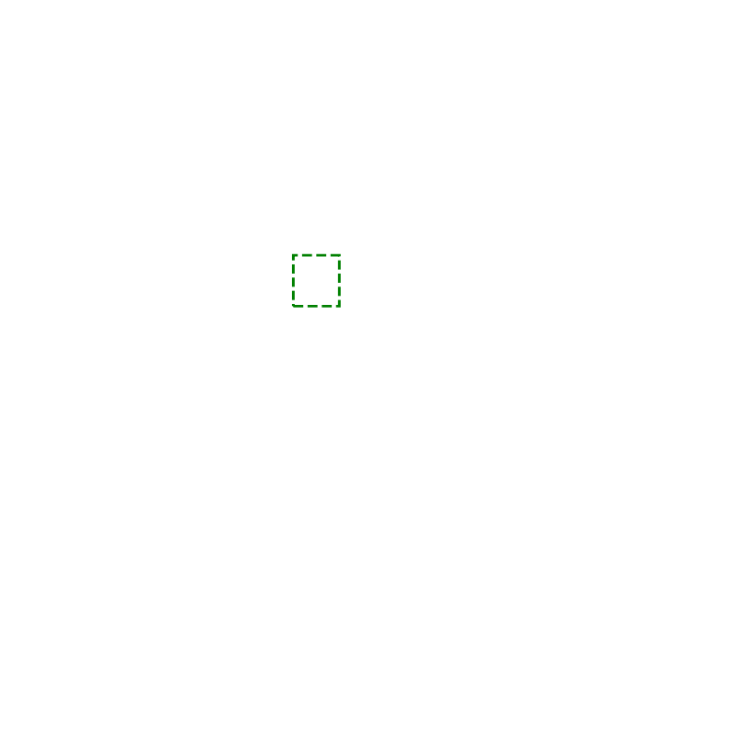

**Figure 1** Distribution of relation embeddings in 2D euclidean space for 4 models. Subgraphs A, B, C and D are the results of TransE_l1, TransE_l2, ComplEx and RotatE respectively.

图2A、2B、2C、2D显示了TransE_l1、TransE_l2、ComplEx和RotatE的不同关系嵌入向量对之间的余弦相似度分布直方图。对于TransE_l1，相似度值分布在[-0.873, 0.977]范围内，其中约有7%相似度值大于0.50的关系对；TransE_l2与TransE_l1类似，也存在着5%相似度大于0.50的关系对。ComplEx模型的相似度值分布在[-0.208, 0.908]范围内，存在1%相似度大于0.50的关系对。相比而言，RotatE模型的相似度整体都较小，分布在[-0.241, 0.233]的范围内。进一步地，本文考察了包含并且只包含一种治疗关系的嵌入向量对之间余弦相似度的最大值，TransE_l1为0.917，TransE_l2为0.841，ComplEx为0.225，RotatE为0.180。这就说明对于TransE_l1和TransE_l2，存在着与治疗关系非常相似的其他类型的关系向量，这很可能会干扰链接预测的结果。而对于RotatE模型，治疗关系向量与其他类型的关系向量之间的相似度值最高也仅为0.18，说明治疗关系与其他类型的关系有着极小的相似性，在链接预测时，不易受到其他关系类型的影响。



**Figure 2** Histogram of cosine similarity between relations for 4 models. Subgraphs A, B, C and D are the results of TransE_l1, TransE_l2, ComplEx and RotatE respectively.

图3A、3B、3C、3D是TransE_l1、TransE_l2、ComplEx和RotatE的实体嵌入2D空间的可视化图，每一个圆点代表了一个实体，不同的颜色代表不同的实体类型。用蓝色和蓝绿色箭头指出了药物重定位3个AD实体，蓝色箭头指向的是“Disease::DOID:10652”实体，它是来自Hetionet数据源的AD实体。从图3中可以看到，在所有模型中，相同类别的实体正如期望的那样聚集到了一起，其中TransE_l1和RotatE的结果要优于另外2个模型。4个模型都将来自Hetionet数据源的AD实体和来自MESH ID空间中两种AD实体区分开了。2种MESH ID空间的AD实体在TransE_l1、TransE_l2和RotatE的2D空间中距离很近，但在ComplEx的2D空间中这两种实体还有较大距离。

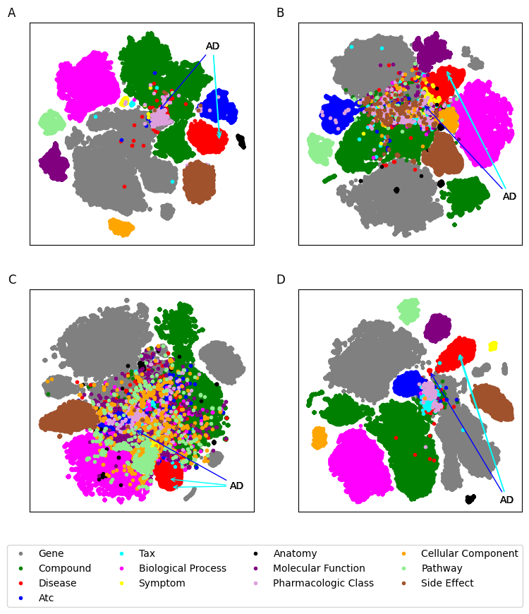

**Figure 3** Distribution of entity embeddings in 2D euclidean space for 4 models. Subgraphs A, B, C and D are the results of TransE_l1, TransE_l2, ComplEx and RotatE respectively.

### AD 药物重定位

综合KGE的经典评估和嵌入评估结果，我们将使用RotatE模型作为AD药物重定位的最终模型。由于RotatE的MR指标结果是63.51，因此我们将得分前50的药物作为候选药物。

在得分前10的候选药物列表中，只有第9名的药物没有被DRKG标注为对AD有治疗作用，说明该方法能够正确表达KG中原有的三元组，证明了该方法的有效性。因此本文将得分前50的候选药物列表中，没有被DRKG标注为对AD有治疗作用的药物作为重定位得到的AD候选药物。考虑到其中得分排名在第23的西布曲明已退市，因此最终剩余16种候选药物。表2列出了这些药物在RotatE模型中排名、在DRKG中的名称以及文献中提及的该药物与AD的关系（其中None代表我们暂时并未找到文献报道它们之间的关系）。从表2中可以看到，仅有4中排名较靠后（31、41、44、46）的药物，我们暂未从文献中找到它们与AD之间的关系外，其余药物都被文献证实可能是AD的潜在药物。

**Table 2** Candidate drugs obtained from drug repurposing.

|  |  |  |
| --- | --- | --- |
| Rank | Drug name | Literature support |
| 9 | Glutathione | The beneficial effect of many nutrients on the course of AD has been demonstrated. These include: glutathione, polyphenols, curcumin, coenzyme Q10, vitamins B6, B12, folic acid, unsaturated fatty acids, lecithin, UA, caffeine and some probiotic bacteria[18]. |
| 11 | Haloperidol | Haloperidol inactivates AMPK and reduces tau phosphorylation in a tau mouse model of Alzheimer's disease[19]. |
| 13 | Capsaicin | In Alzheimer's disease, capsaicin reduces neurodegeneration and memory impairment[20]. |
| 16 | Quercetin | Quercetin has demonstrated antioxidant, anti-inflammatory, hypoglycemic, and hypolipidemic activities, suggesting therapeutic potential against type 2 diabetes mellitus (T2DM) and Alzheimer's disease (AD)[21]. |
| 17 | Estradiol | Mounting evidence indicates that the neurosteroid estradiol (17β-estradiol) plays a supporting role in neurogenesis, neuronal activity, and synaptic plasticity of AD. This effect may provide preventive and/or therapeutic approaches for AD[22]. |
| 18 | Glucose | Specifically, decreased O-GlcNAcylation levels by glucose deficiency alter mitochondrial functions and together contribute to Alzheimer's disease pathogenesis[23]. |
| 20 | Disulfiram | Identification of disulfiram as a secretase-modulating compound with beneficial effects on Alzheimer's disease hallmarks[24]. |
| 21 | Adenosine | Emerging evidence suggests adenosine G protein-coupled receptors (GPCRs) are promising therapeutic targets for Alzheimer's disease[25]. |
| 23 | Sibutramine | In October 2010, Sibutramine was withdrawn from U.S.[26]. |
| 29 | Paroxetine | Paroxetine ameliorates prodromal emotional dysfunction and late-onset memory deficit in Alzheimer's disease mice[27]. |
| 31 | Cocaine | None. |
| 39 | Paclitaxel | In addition to NSAIDs, an anticancer drug, paclitaxel, has considerable potential as an AD treatment[28]. |
| 41 | Cholesterol | None. |
| 43 | Glyburide | Our findings suggest that a pharmacologic approach to inhibit galanin in the brain, either by glibenclamide or pioglitazone might dramatically improve symptoms in Alzheimer's disease[29]. |
| 44 | Staurosporine | None. |
| 46 | Cortisone | None. |
| 48 | Amitriptyline | These results indicate that amitriptyline has significant beneficial actions in aged and damaged AD brains and that it shows promise as a tolerable novel therapeutic for the treatment of AD[30]. |

## 讨论与结论

通过比较KGE模型经典评估的结果，我们能得出以下结论。DistMult受限于只能建模对称关系，各项指标都没有最优和次优结果；TransE的MR指标达到了最优结果，但是受限于只能建模一对一的关系，无法在其他指标上达到最优和次优结果；对于MR指标，RotatE和ComplEx呈现出截然不同的结果，RotaE接近于TransE取得的最优结果，但是ComplEx取得了最差结果，这可能是因为RotaE相较于ComplEx多捕获了组成关系；对于MRR和Hits@N两种指标，RotatE和ComplEx各取得了2次最优和次优结果，且最优和次优结果也非常接近，充分说明将嵌入向量空间由实数域转换到复数域的必要性。

通过观察关系嵌入2D空间的可视化图，我们发现RotatE比另外几种更好的整合DRKG的关系信息，没有出现比较明显的关系聚集现象，这表明RotatE能够将DRKG各个数据源的信息很好的映射到一个嵌入向量空间中。通过关系嵌入向量余弦相似度的实验，我们发现RotatE能够很好的区分出关系的差异，但是TransE无法达到很好的效果，进一步表明复数向量空间的重要性。从实体嵌入2D空间的可视化图中，我们发现TransE_l1和RotatE能够很好的学习到实体类型信息，但是ComplEx无法较好的划分不同类型的实体，甚至对于语义比较相近的映射到MESH ID空间的2种AD实体无法像另外3个模型将其映射到接近于一点。综上，我们认为DRKG不同数据源的信息被RotatE很好的整合到了一起，并且生成了有意义的实体和关系嵌入向量，能够有效的进行AD药物重定位。

在RotatE得分前10的候选药物列表中，只有第9名的药物没有被DRKG标注为对AD有治疗作用，因此可以认为RotatE很好地拟合了DRKG。16种候选药物中有12种已经找到了支撑文献，因此，我们认为RotatE能够很好的完成药物重定位的任务。

由于DRKG没有将所有的疾病都映射到统一的ID空间，如“Disease::DOID:10652”，这对药物重定位的效果产生了一定的影响。在构建KG时，有必要将同类型的实体映射到一个统一的ID空间，这对KGE模型学习嵌入向量将有很大的帮助。

本文采用RotatE对AD进行了药物重定位。具体来说，使用4种KGE模型在DRKG上学习实体和关系的嵌入向量，通过多种评估手段评估了4种KGE模型的性能，最终选择了RotatE作为最终的药物重定位模型。选择了得分前50的药物作为推荐药物，剔除了被DRKG标注为对AD有治疗作用的药物，我们最终得到了16种治疗AD的候选药物，其中12种药物找到了支撑文献。

未来，我们将研究更多种类的KGE模型在药物重定位中的应用；也将研究实体对齐技术，来将多种数据源的实体映射到统一的命名空间中，进而使得KGE模型学习到更好的嵌入向量。

References

1. Nian Y,Hu XY,Zhang R,et al.Mining on Alzheimer's diseases related knowledge graph to identity potential AD-related semantic triples for drug repurposing[J].BMC Bioinformatics,2022,23(Suppl 6):407. https://doi.org/10.1186/s12859-022-04934-1.
2. Moya-Alvarado G,Gershoni-Emek N,Perlson E,et al.Neurodegeneration and Alzheimer's disease (AD).What can proteomics tell us about the Alzheimer's brain?[J].Molecular & Cellular Proteomics,2016,15(2):409-25. https://doi.org/10.1074/mcp.R115.053330.
3. Ren RJ,Yin P,Wang ZH,et al.China Alzheimer disease report 2021[J].Journal of Diagnostics Concepts & Practice(诊断学理论与实践),2021,20(04):317-337. https://doi.org/10.16150/j.1671-2870.2021.04.001.
4. Jia JP,Wei CB,Chen SQ,et al.The cost of Alzheimer's disease in China and re-estimation of costs worldwide[J].Alzheimer's & Dementia,2018,14(4):483-491. <https://doi.org/10.1016/j.jalz.2017.12.006>.
5. Avorn J.The $2.6 billion pill–methodologic and policy considerations[J].New England Journal of Medicine,2015,372(20):1877-1879. https://doi.org/10.1056/NEJMp1500848.
6. Wang SD,Du ZZ,Ding M.et al.KG-DTI: a knowledge graph based deep learning method for drug-target interaction predictions and Alzheimer’s disease drug repositions[J].Applied Intelligence,2022,52(1): 846–857. https://doi.org/10.1007/s10489-021-02454-8.
7. Ioannidis VN,Song X,Manchanda S,et al.DRKG - drug repurposing knowledge graph for Covid-19[J]. <https://github.com/gnn4dr/DRKG/,>2020.
8. Bordes A,Usunier N,Garcia-Duran A,et al.Translating embeddings for modeling multi-relational data[C]//Advances in Neural Information Processing Systems.Curran Associates, Inc.,2013,26. https://proceedings.neurips.cc/paper/2013/file/1cecc7a77928ca8133fa24680a88d2f9-Paper.pdf.
9. Yang BS,Yih S,He XD,et al.Embedding entities and relations for learning and inference in knowledge bases[C]//Proceedings of ICLR.2015. http://arxiv.org/abs/1412.6575.
10. Trouillon T,Welbl J,Riedel S,et al.Complex embeddings for simple link prediction[C]//Proceedings of the 33rd International Conference on International Conference on Machine Learning.JMLR.org,2016,48:2071-2080. https://arxiv.org/abs/1606.06357.
11. Sun ZQ,Deng ZH,Nie JY, et al. RotatE: knowledge graph embedding by relational rotation in complex space[C]//Proceedings of ICLR. 2019. https://openreview.net/forum?id=HkgEQnRqYQ.
12. Zeng XX,Song X,Ma TF,et al.Repurpose open data to discover therapeutics for COVID-19 using deep learning[J].Journal of proteome research,2020,19(11):4624-4636. https://doi.org/10.1021/acs.jproteome.0c00316.
13. Zhang R,Hristovski D,Schutte D,et al.Drug repurposing for COVID-19 via knowledge graph completion[J].Journal of Biomedical Informatics,2021,115(1):103696. https://doi.org/10.1016/j.jbi.2021.103696.
14. 李宗贤.基于知识图谱的帕金森病药物重定位[J].信息技术与信息化,2022,No.268(07):28-32. https://doi.org/10.3969/j.issn.1672-9528.2022.07.006.
15. Han X,Cao SL,Lv X,et al.OpenKE: an open toolkit for knowledge embedding[C]//Proceedings of the 2018 Conference on Empirical Methods in Natural Language Processing: System Demonstrations.Brussels,Belgium:Association for Computational Linguistics,2018:139-144. https://aclanthology.org/D18-2024/.
16. Maaten LVD,Hinton G.Visualizing data using t-SNE[J].Journal of Machine Learning Research,2008,9(86):2579-2605. http://jmlr.org/papers/v9/vandermaaten08a.html.
17. Zheng Da,Song X,Ma C,et al.DGL-KE: training knowledge graph embeddings at scale[C]//Proceedings of the 43rd International ACM SIGIR Conference on Research and Development in Information Retrieval.New York, NY, USA:Association for Computing Machinery,2020:739–748. https://arxiv.org/abs/2004.08532.
18. Sliwinska S,Jeziorek M.The role of nutrition in Alzheimer's disease[J].Roczniki Panstwowego Zakladu Higieny,2021,72(1):29-39. <https://doi.org/10.32394/rpzh.2021.0154.>
19. Koppel J,Jimenez H,Adrien L,et al.Haloperidol inactivates AMPK and reduces tau phosphorylation in a tau mouse model of Alzheimer's disease[J].Alzheimer's & dementia,2016,2(2):121-130. <https://doi.org/10.1016/j.trci.2016.05.003.>
20. Pasierski M,Szulczyk B.Beneficial effects of capsaicin in disorders of the central nervous system[J].Molecules,2022,27(8):2484. <https://doi.org/10.3390/molecules27082484.>
21. Zu GX,Sun KY,Li L,et al.Mechanism of quercetin therapeutic targets for Alzheimer disease and type 2 diabetes mellitus[J].Scientific reports,2021,11(1):22959. <https://doi.org/10.1038/s41598-021-02248-5.>
22. Sahab-Negah S,Hajali V,Moradi HR,et al.The impact of estradiol on neurogenesis and cognitive functions in Alzheimer's disease[J]. Cellular and molecular neurobiology,2020,40(3):283-299. <https://doi.org/10.1007/s10571-019-00733-0.>
23. Huang CW,Rust NC,Wu HF,et al.Altered O-GlcNAcylation and mitochondrial dysfunction, a molecular link between brain glucose dysregulation and sporadic Alzheimer's disease[J].Neural regeneration research,2023,18(4):779-783. <https://doi.org/10.4103/1673-5374.354515.>
24. Reinhardt S,Stoye N,Luderer M,et al.Identification of disulfiram as a secretase-modulating compound with beneficial effects on Alzheimer's disease hallmarks[J].Scientific Reports,2018,8(1):1329. <https://doi.org/10.1038/s41598-018-19577-7.>
25. Trinh PNH,Baltos JA,Hellyer SD,et al.Adenosine receptor signalling in Alzheimer's disease[J].Purinergic signal,2022,18(3):359-381. <https://doi.org/10.1007/s11302-022-09883-1.>
26. Food and Drug Administration.FDA Drug Safety Communication: FDA Recommends Against the Continued Use of Meridia (sibutramine)[EB/OL].(2010-10-08)[2018-02-06]. https://www.fda.gov/drugs/drug-safety-and-availability/fda-drug-safety-communication-fda-recommends-against-continued-use-meridia-sibutramine.
27. Ai PH,Chen S,Liu XD,et al.Paroxetine ameliorates prodromal emotional dysfunction and late-onset memory deficit in Alzheimer's disease mice[J].Translational Neurodegeneration,2020,9(1):18. <https://doi.org/10.1186/s40035-020-00194-2.>
28. Lehrer S,Rheinstein PH.Transspinal delivery of drugs by transdermal patch back-of-neck for Alzheimer's disease: a new route of administration[J]. Discovery Medicine,2019,27(146):37-43.
29. Baraka A,ElGhotny S.Study of the effect of inhibiting galanin in Alzheimer's disease induced in rats[J].European Journal of Pharmacology,2010,641(2):123-127. <https://doi.org/10.1016/j.ejphar.2010.05.030.>
30. Chadwick W,Mitchell N,Caroll J,et al.Amitriptyline-mediated cognitive enhancement in aged 3×Tg Alzheimer's disease mice is associated with neurogenesis and neurotrophic activity[J].PLoS One,2011,6(6):e21660. https://doi.org/10.1371/journal.pone.0021660.